Slovákom na olympiáde chýbal šprintér: Zavolali guliara a... Taký výsledok čakal len málokto!
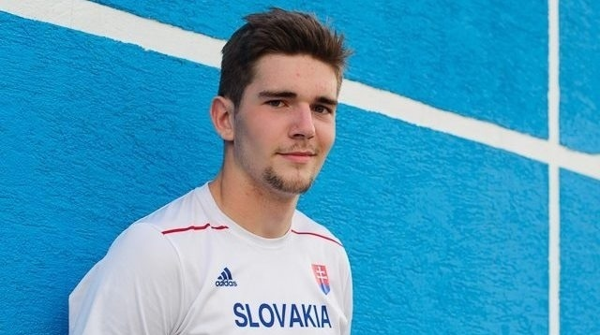Adrián spolu s tridsiatkou mladých športovcov reprezentoval Slovensko na Európskom olympijskom festivale mládeže v Gruzínsku.Autor: fotosport.sk/Pavol Uhrin
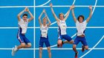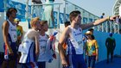Ďalších
15 fotografií
v galérii
461
Zdieľaj
| Len nedávno Aďo z Nižného Hrušova (okr. Vranov nad Topľou) dostal do rúk občiansky preukaz, no už teraz žne jeden úspech za druhým.
Adrián Baran je 15-ročný chalan, ktorý miluje šport. Začínal síce futbalom, no na hodinách telesnej si ho už v desiatich rokoch všimol jeho učiteľ a súčasný tréner Jaroslav Kolcun. "Kvôli výške bol najprv v bránke, no postupne prešiel k vrhu guľou a k hodu diskom," hovorí o začiatkoch mladého atléta tréner.
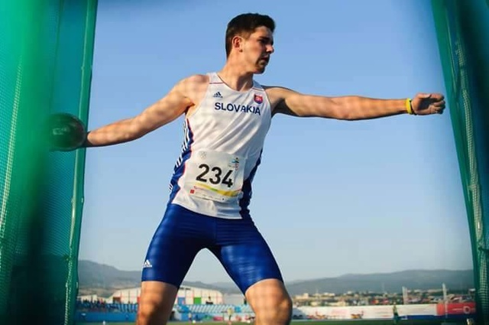
Ďalších 15 fotografií v galérii.
Aďo sa hodu diskom začal venovať pred dvomi rokmi, vrhu guľou pred piatimi. Autor: Pavol Uhrin
V týchto disciplínach patrí Aďo k najlepším športovcom na Slovensku vo svojej vekovej kategórii a na konto si tak počas uplynulých rokov pripísal hneď niekoľko ocenení. Vlani sa stal majstrom Slovenska vo vrhu guľou (vonku aj v hale) a v hode diskom (vonku). Rok predtým zabodoval vo vrhu guľou ako vicemajster Slovenska.
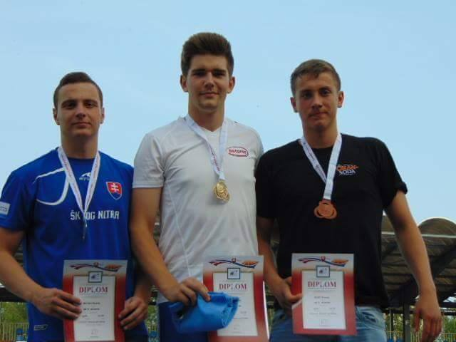
Ďalších 15 fotografií v galérii.
Adrián sa stal majstrom Slovenska vo vrhu guľou, tretí skončil jeho kamarát Šimon Šust (vpravo), s ktorým aj trénuje.Autor: Jaroslav Kolcun
Ani tento rok svoju latku nehodlá podliezť. V oboch športových disciplínach sa opäť stal majstrom Slovenska vo svojej kategórii. "Na medzištátnom stretnutí v Trnave si vybojoval krásne druhé miesto, čo mu zabezpečilo miestenku na Európsky olympijský festival mládeže v gruzínskom Tbilisi," hovorí tréner Kolcun. V Gruzínsku si zlepšil svoj osobný rekord o 1,5 metra. V hode diskom skončil na desiatom mieste a vo vrhu guľou na siedmom v konkurencii európskych mladých športovcov.
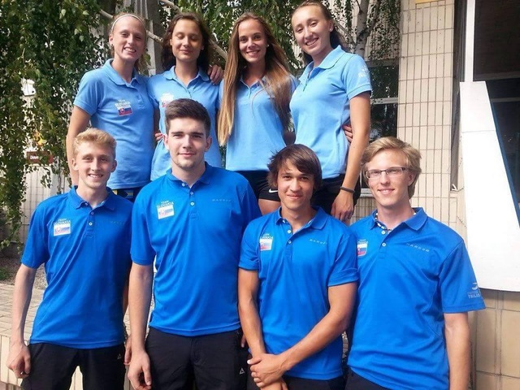
Ďalších 15 fotografií v galérii.
Slovenskí reprezentanti v atletike na Európskom olympijskom festivale mládeže v Gruzínsku.Autor: Pavol Uhrin
Kuriozitou však je, že medaila, ktorú si z olympiády priniesol domov, vôbec nie je z disciplín, ktorým sa naplno venuje, ale z úplne inej. Zapojili ho totiž do štafety. "Boli sme vybraní za atlétov iba štyria chalani a štyri dievčatá, aby sme reprezentovali Slovensko. Z chlapcov sme sa tam dostali traja šprintéri a ja. Trénerovi napadlo, aby sme skúsili štafetu, veď nemáme čo stratiť, tak sme to skúsili," hovorí Aďo.
Na prekvapenie všetkých sa to podarilo. Chlapčenská štafeta odchádzala z olympiády s bronzovými kovmi na krku. "Bežci ma brali ako bežca. Verili mi, že to zvládnem, a zároveň aj ja im. Len to bolo trošku divné, že guliar a diskár beží štafetu,"priznáva Adrián.
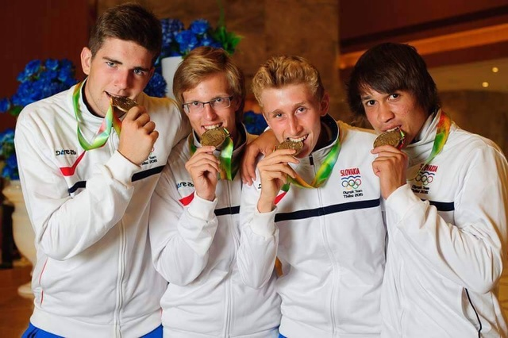
Ďalších 15 fotografií v galérii.
Chlapčenská štafeta priniesla z olympiády bronzovú medailu. Na fotke zľava A. Baran, M. Žilavý, J. Benda a S. Rigász.Autor: Pavol Uhrin
Atmosféra na olympijskom festivale bola neopísateľná. Od otváracieho ceremoniálu až po ten záverečný. Zúčastnilo sa na ňom celkovo viac ako 2 300 mladých športovcov z 50 krajín Európy, z toho tridsiatka slovenských športových talentov.Okrem vzácneho kovu zo štafety si priniesli domov aj ďalšie vzácne medaily.Mladí slovenskí športovci získali striebro v cyklistike a striebro a bronz v jude.
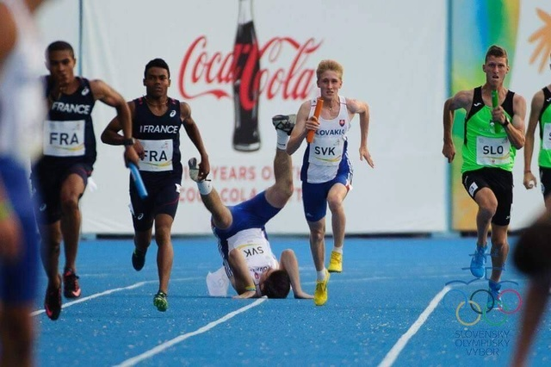
Ďalších 15 fotografií v galérii.
V rozbehoch štafety nedopadol Adrián dobre, hneď v úvode spadol. Autor: Pavol Uhrin
Aj keď Aďo žne úspechy v športe, musí stáť nohami pevne na zemi. Čaká ho prvý ročník na strednej škole. "Športu venuje všetok svoj voľný čas, no keby nemal fakt dobré výsledky v škole, museli by sme mu to zatrhnúť," hovorí o synovi mama Jarmila. "Sme naňho hrdí. To, že je majstrom Slovenska, ho nezmenilo a zostal rovnako skromný. Zatiaľ mu to ide, no vie, že nesmie zaspať na vavrínoch," dodáva na záver mama. "Budúci rok sú Majstrovstvá Európy do 17 rokov, rád by som sa na nich zúčastnil, a preto chcem nabrať nové sily a potom znovu naplno makať," prezrádza svoje plány do budúcnosti Adrián.

